**Ul. Mireckiego na wysokości nr 72 w Żyrardowie.**

1. Wymiana 6 mb uszkodzonego odcinka sieci kanalizacji sanitarnej DN 200 (kamionka-przejście na PVC)

2. Zabezpieczenie terenu budowy.

3. Zmiana organizacji ruchu na czas prowadzonych prac.

4. Przywrócenie terenu i nawierzchni do stanu pierwotnego.

Utrudnienia:

1. Nad uszkodzonym odcinkiem znajduje się kanał burzowy DN 1200
2. Głębokość 4.50m

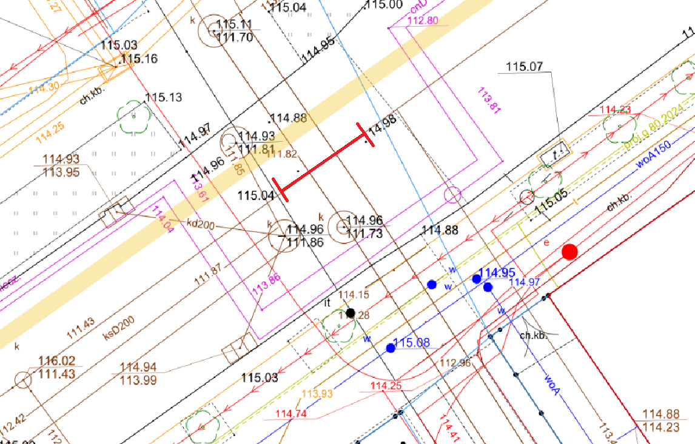Kolorem czerwonym zaznaczono odcinek do wymiany.